**โครงงาน**

ยาวๆ ขาวๆ 2.5D

(Long white thingy 2.5D)

**จัดทำโดย**

6504062620175 นายอธิชา เล็กสรรเสริญ

**เสนอ**

ผู้ช่วยศาสตราจารย์สถิตย์ ประสมพันธ์

**วิชา 040613204 Object-Oriented Programming**

ภาคเรียนที่ 1 ปีการศึกษา 2566

ภาควิชาวิทยาการคอมพิวเตอร์และสารสนเทศ คณะวิทยาศาสตร์ประยุกต์

มหาวิทยาลัยเทคโนโลยีพระจอมเกล้าพระนครเหนือ

**เกี่ยวกับโครงงาน**

ชื่อโปรเจค: ยาวๆ ขาวๆ 2.5D (Long white thingy 2.5D)

นำเสนอโดย: นายอธิชา เล็กสรรเสริญ

อาจารย์ผู้สอน: ผู้ช่วยศาสตราจารย์สถิตย์ ประสมพันธ์

Source Code: <https://github.com/tonkaew131/JavaGameProject>

บทที่ 1 **ที่มาและความสำคัญของโครงการ**

โครงงานนี้จัดขึ้นเพื่อวัดผลความสามารถในการเรียนวิชา Object Oriented Programming โดยการนําเรื่องที่เรียนมาสร้างเป็นชิ้นงานในรูปแบบของเกม โดยใช้แนวคิดการเขียนโปรแกรมแบบเชิงวัดถุ และยังช่วยให้ผู้จัดทำเรียนรู้อุปกรณ์และเครื่องมือ ผู้จัดทําได้สร้างเกมนี้ขึ้นมา

**ประเภทของโครงการ**

เกม (Game)

**ประโยชน์**

1. ฝึกวิธีการแก้ปัญหา
2. ฝึกไหวพริบในการเอาตัวรอด
3. บรรเทาความเครียด
4. เพื่อแนวคิด การเขียนโปรแกรมแบบเชิงวัตถุมาประยุกต์ใช้

**ขอบเขตของโครงการ**

1. ตารางเวลาการดำเนินโครงการ (Project Schedule)

|  |  |  |  |  |  |  |  |  |  |  |  |  |  |  |  |
| --- | --- | --- | --- | --- | --- | --- | --- | --- | --- | --- | --- | --- | --- | --- | --- |
| **งาน** | **สัปดาห์ 1**  **(ก.ย.)** | | | **สัปดาห์ 2**  **(ต.ค.)** | | | **สัปดาห์ 3**  **(ต.ค.)** | | | **สัปดาห์ 4**  **(ต.ค.)** | | | **สัปดาห์ 5**  **(ต.ค.)** | | |
| **25** | **27** | **29** | **2** | **4** | **6** | **9** | **11** | **13** | **16** | **18** | **20** | **23** | **25** | **27** |
| 1. Renderer / Ray cast |  |  |  |  |  |  |  |  |  |  |  |  |  |  |  |
| 2. Player Control |  |  |  |  |  |  |  |  |  |  |  |  |  |  |  |
| 3. Collectibles |  |  |  |  |  |  |  |  |  |  |  |  |  |  |  |
| 4. Ghost AI |  |  |  |  |  |  |  |  |  |  |  |  |  |  |  |
| 5. Soung system |  |  |  |  |  |  |  |  |  |  |  |  |  |  |  |
|  | 0% | 6% | 13% | 22% | 28% | 34% | 44% | 50% | 56% | 66% | 72% | 78% | 88% | 94% | 100% |

บทที่ 2 **การพัฒนา**

**เนื้อเรื่องย่อ**

เมื่อคืนนึงคุณตื่นขึ้นมาในบ้านร้างพร้อมกับไฟฉาย แต่ดันมีเสียงลึกลับจากที่ไหนไม่รู้ที่คุณไม่รู้ มาบอกให้คุณเก็บจดหมาย 7 อันเพื่อจะพาคุณออกจากที่นี้ โดยเนื่องจากบ้านหลังผ่านคดีโชกโชนมามากมาย จึงมีผีมาตามค่อยให้กำลังใจคุณ โดยเกมจะเป็นรูปแบบมุมมองบุคคลที่หนึ่งจากการ Ray Casting แมพ 2มิติให้ออกมาเป็นภาพลวงตา 3มิติ คล้ายกับเกม Wolfenstein 3D

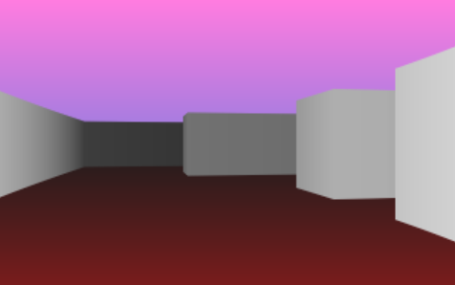

ตัวอย่าง ภาพลวงตา 3มิติ

**เนื้อเรื่องย่อ**

ใช้ W, A, S, D ในการเดินและหมุนมุมกล้อง บนพื้นที่จำลอง 3มิติ และเมื่อเจอจดหมายสามารถกดเก็บด้วย E ได้ โดยจะมี จำนวนจดหมายที่เก็บแล้วขึ้นบนหน้าจอ หาจดหมาย 7 อันให้เร็วที่สุด

|  |  |
| --- | --- |
| A screenshot of a video game  Description automatically generated  บรรยากาศเกม | A screenshot of a video game  Description automatically generated  จดหมาย |
| A screenshot of a video game  Description automatically generated  เมื่อยังเก็บจำหมายไม่ครบ | เมื่อชนะ |
| การแสดง Sprite | เมื่อแพ้ |

**แผนภาพ Class Diagram**

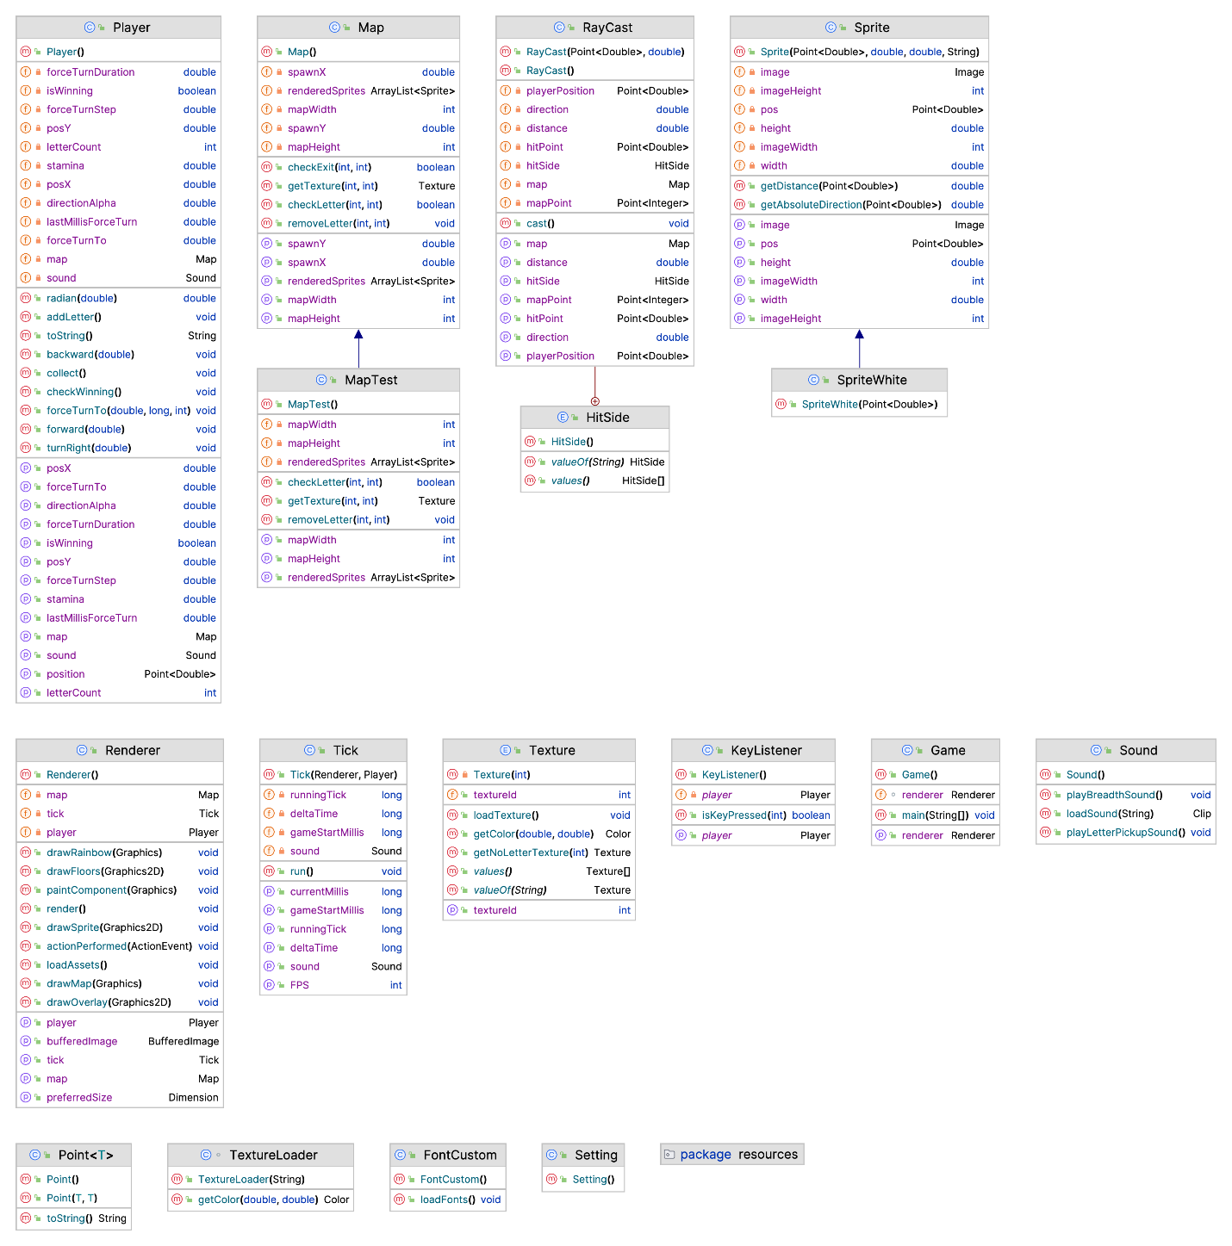

โครงการนี้จะมีคราสหลัก 10 คราสคือ

1. คราส Player จะเก็บข้อมูลของผู้เล่น
2. คราส Map จะเก็บข้อมูลของแผนที่ในเกม ละจุดจดหมายต่างๆ
3. คราส RayCast จะเป็นคราสคำนวณการ Ray casting
4. คราส Sprite จะเก็บข้อมูลรายละเอียดสิ่งมีชีวิตในเกม
5. คราส Renderer เป็นคราสหลักในการแสดงผลทุกอย่าง
6. คราส Tick เป็นคราสที่รัน Thread เพื่อรัน Logic เบื้องหลังต่างๆ ของเกม
7. คราส Texture เป็นคราสที่โหลดไฟล์ Texture
8. คราส KeyListener เป็นคราสที่รับ Event Keyboard จาก User
9. คราส Game เป็นคราสหลักที่เรียกใช้วัตถุต่างๆ
10. คราส Sound เป็นคราสระบบเสียงในเกม

**รูปแบบการพัฒนาโครงการ**

* ภาษา: Java
* GUI: javax.swing
* ระบบเสียง: javax.sound.sampled
* โปรแกรมวาดรูป / ตัดรูป: Photoshop, Krita
* โปรแกรมวาดแผนที่: Excel

**แนวคิดการเขียนโปรแกรมเชิงวัตถุ**

* **Constructor**

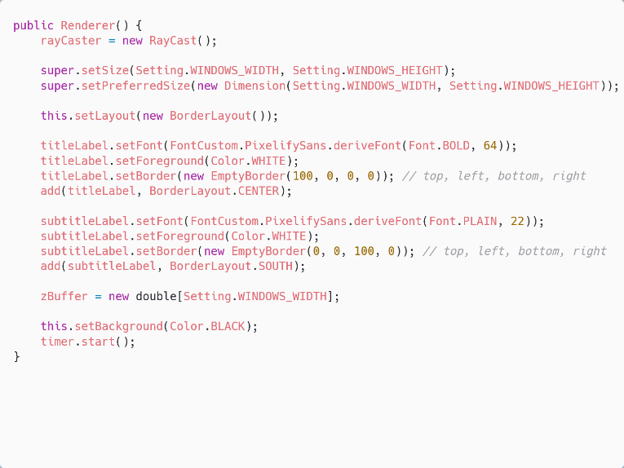

Constructor ของคราส Renderer จะมีการตั้งขนาดของจอ และเพิ่ม Components ต่างๆ และสร้าง Array zBuffer และเริ่ม Timer

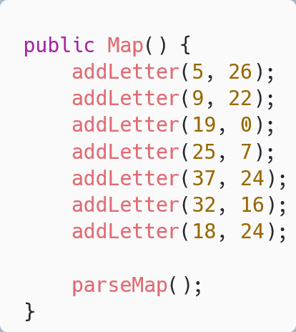

Constructor ของคราส Map จะเพิ่มตำแหน่งของจดหมายต่างๆ และทำการแปลงข้อมูลของ Texture Id ไปเป็น Enum ของคราส Texture

Constructor ของคราส RayCast จะมีทั้งแบบ Default และแบบมี Perimeter โดย Perimeter จะนำมาเซ็ท Attribute

Constructor ของคราส Sound จะทำงานโหลดเสียงเพลงพื้นหลังและเริ่มเล่น โดยเพลงพื้นหลังจะเริ่มเล่นใหม่ไปเรื่อยๆ เมื่อจบ

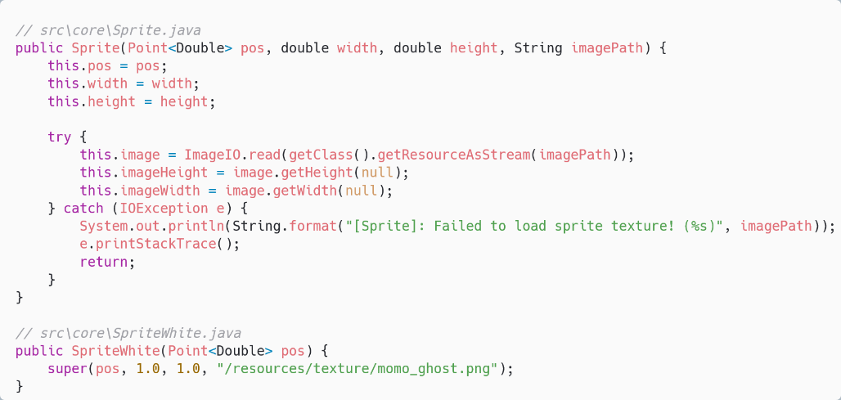

Constructor ของคราส Sprite จะรับ Perimeters ต่างๆ เข้ามาและเซ็ท Attribute รวมถึงการอ่านไฟล์รูปของ Sprite นั้นๆ ส่วนคราส SpriteWhite จะเรียก Constructor ของคราสแม่ (Sprite) มาแต่จะรับ Perimeter แค่เพียงตำแหน่งของ SpriteWhite

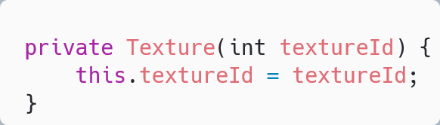

Constructor ของคราส Texture จะเป็น Private constructor เนื่องจากเป็น Enum จำเป็นจะต้องเซ็ทค่าภายในเป็น Id ที่เป็นตัวเลข

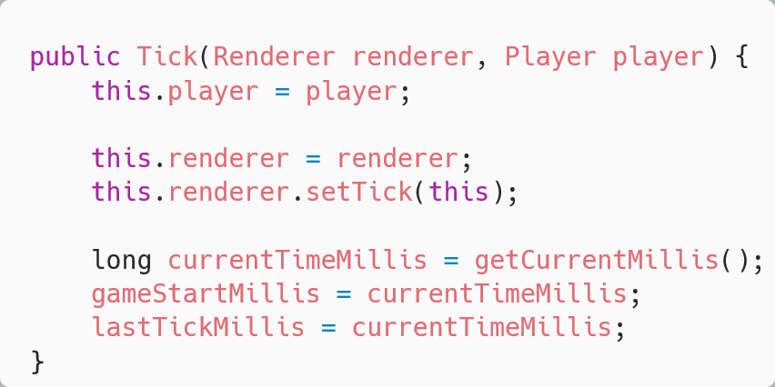

Constructor ของคราส Tick จะรับ Perimeter เข้ามาเซ็ทค่า Attribute ต่างๆ และจะตั้งค่าของ gameStartMillis (เก็บเวลาที่เกมเริ่ม) เป็นเวลาปัจจุบัน

* **Encapsulation & Composition**

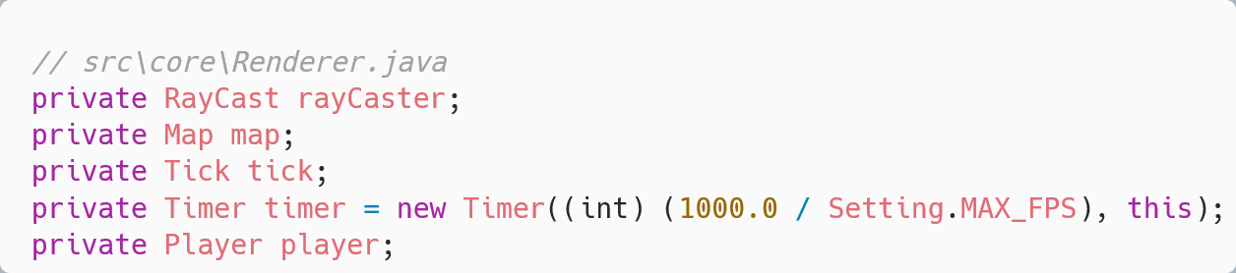

Attribute ของเกือบทุกคราสจะเป็น Private และจะมี methods Getter และ Setter ในการเปลี่ยนแปลงค่าเพื่อเช็คความถูกต้องของข้อมูล

ในคราสต่างๆ จะมีการ Composite วัตถุมาจากคราสอื่นเพื่อดึงข้อมาเช็คหรือแก้ไขข้อมูลเช่น method การเก็บจดหมายของคราส Player ก็จะเรียกใช้วัตถุจากคราส RayCast และ Map เพื่อเช็คว่าผู้เล่นสามารถเก็บจดหมายได้หรือไม่

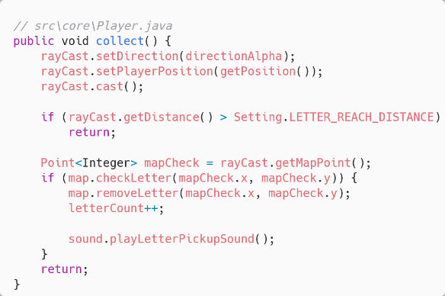

* **Polymorphism & Inheritance**

Sprite หรือสิ่งมีชีวิตต่างๆ (หรือผี) ในเกมจะมีคราสแม่คือคราส Sprite และจะสามารถ Inherit ออกเป็นหลากหลายรูปได้ แต่ทุก Sprite จะมีการ render ออกมาเหมือนกันจึงสามารถให้ SpriteWhite อยู่ในรูปของ Sprite ได้เลย

* **Abstract**

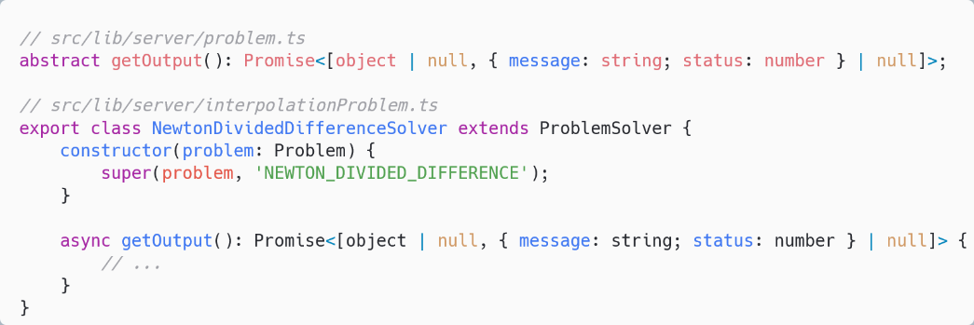

โดยคราส Problem และ ProblemSolver จะมี Abstract methods ต่างๆ ให้คราสที่ inherit ไปสามารถ implement methods ได้ตามความต้องการและรายละเอียดของปัญหา

ตัวอย่างเช่นคราส NewtonDividedDifferenceSolver เป็นคราสที่สืบทอดมาจากคราส ProblemSolver ซึ่งจะมี Abstract method เป็น getOutput() ซึ่งคราส NewtonDividedDifferenceSolver ก็จะ implement method โดยจะส่งคำตอบออกมาด้วยวิธีการของ Newton divided-difference

**อัลกอริทึมที่สำคัญ**

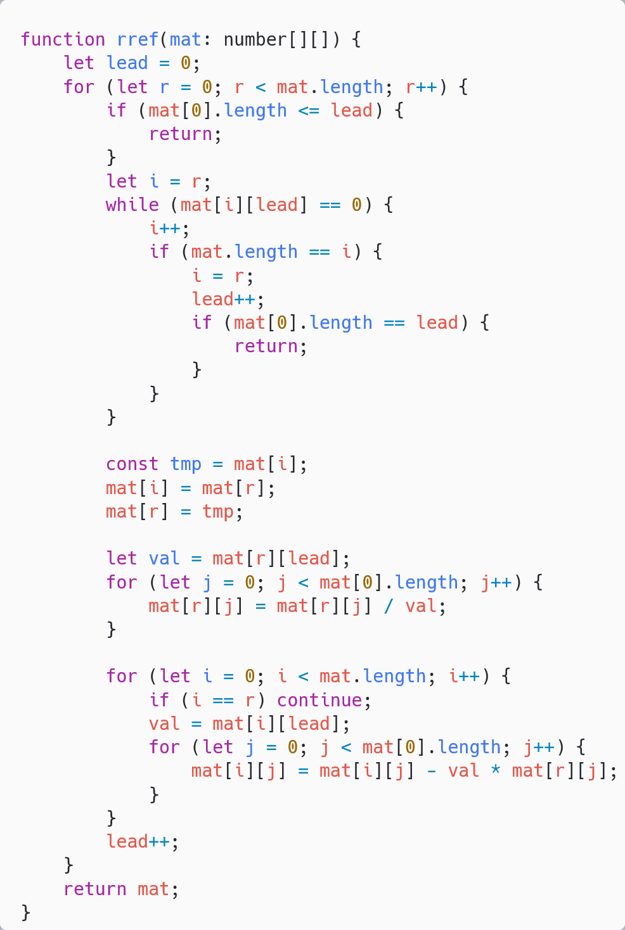

อัลกอริทึมหา Reduced Row Echelon form จาก Matrix เนื่องจากหลายปัญหาจะต้องมีการแก้สมการพีชคณิตเชิงเส้น อัลกอริทึมหานี้จึงสำคัญมากๆ โดยอัลกอริทึมมีหลักการทำงานดังนี้

1. สลับไม่ให้ตัวจะเป็น Factor เป็น 0 (Partial Pivoting)
2. หารทั้งแถวที่ต้องการให้เกิด Reduced row echelon form นั้นด้วย Factor
3. ทำการ Elimination ทั้งแถวนั้นด้วย Factor

บทที่ 3 **สรุป**

**ปัญหาที่พบระหว่างการพัฒนา**

1. เนื่องจากเวลาที่น้อยเกินไป ทำให้การเขียนโค้ด ไม่มีระเบียบ
2. การรองรับความผิดพลาด ของข้อมูลที่ผู้ใช้งานกรอกมา เนื่องจากสามารถใส่ข้อมูลที่หลากหลายแบบมากๆ จึงทำให้อาจเกิดข้อผิดพลาด และทำให้มีผลลัพธ์ที่ผิด / ใหญ่เกินไป เก็บในฐานข้อมูล

**จุดเด่นของโปรแกรม**

1. โชว์วิธีทำเป็นขั้นตอนช่วยให้ผู้ใช้งานเข้าใจวิธีแก้ปัญหาได้ง่ายมากขึ้น

1. มีกราฟแบบโต้ตอบ (Interactive Graph) สามารถเลื่อน และซูมได้

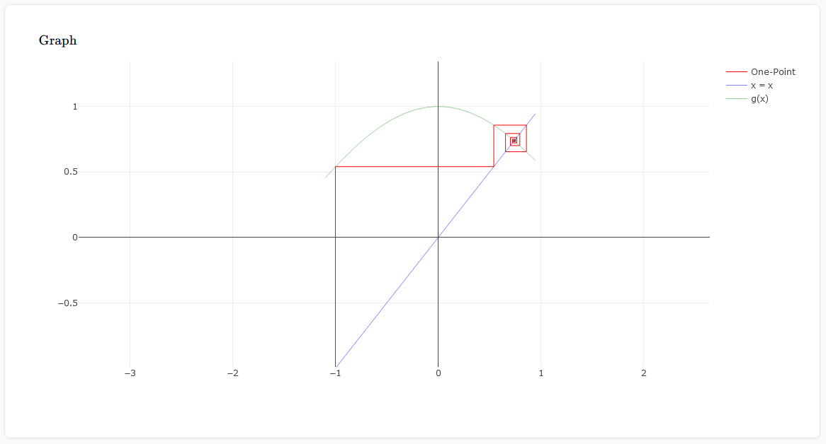

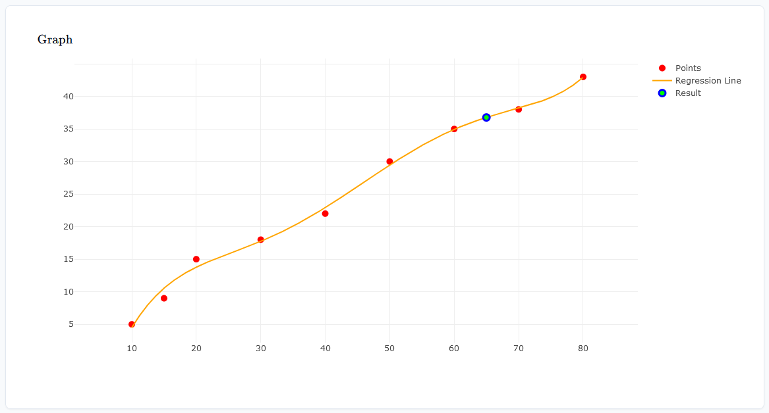

1. สามารถดูการแก้ปัญหาย้อนหลังได้จากลิงค์ เช่น <https://numer.wilar.in.th/s/q8uk81>

1. มีข้อมูลการประมวลผลทั้งหมดบนเว็บ

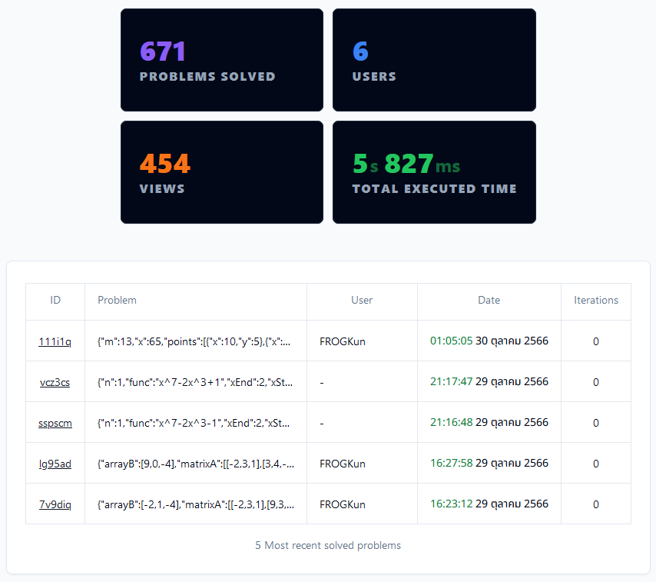

**คำแนะนำสำหรับผู้สอนที่อยากให้อธิบาย หรือที่เรียนแล้วไม่เข้าใจ หรืออยากให้เพิ่มสำหรับน้อง ๆ รุ่นต่อไป**

อยากให้อาจารย์ มาเฉลยแลปต่างๆ 😭 หลังจากหมดเวลาส่งแล้ว เนื่องจากบางข้อที่เป็นอัลกอริทึมที่ยากๆ จำเป็นต้องใช้ BFS, DFS หรือ Data structure รูปแบบต่างๆ มีบางคนอาจจะไม่เข้าใจ หรือ บางคนที่เข้าใจแล้ว อาจจะใช้วิธีที่ ไม่ได้ดีที่สุด 🥺

